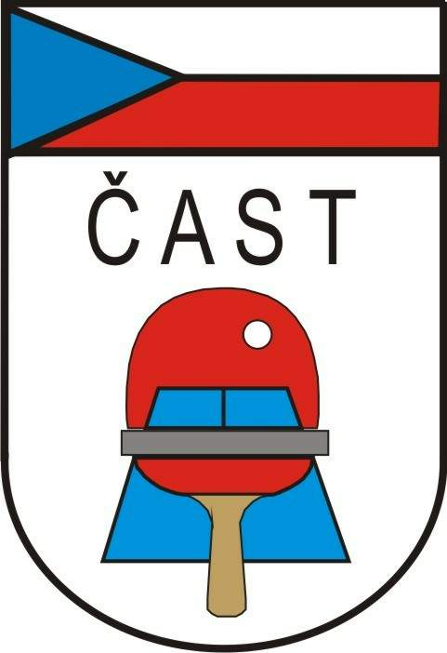
Česká asociace stolního tenisu
Komise rozhodčích

160 17 Praha 6, Zátopkova 100/2

Vratimov 14.10.2011

Věc: delegace rozhodčích na mezinárodní akce

MM Slovenska - kadetů

Termín: od 4. do 6. listopadu 2011

Místo: Bratislava – Rača / Slovensko

Pohostinství: od 3.11.2011 – večeře do 5.11.2011 – snídaně

Obesláno celkem: 29 rozhodčích s mezinárodní licenci

Zájem projevili: ZAJÍC František, SVOBODOVÁ Vlasta, VÍTEK Josef, MALÍK Tomáš, HARALÍK Stanislav, MICHAL Jozef, DOSPÍŠIL Jiří, JALŮVKA Lumír, LESNÍK Vladimír, ŠTĚPÁN Pavel, MAREK Ladislav, JIRSA Pavel

Pozvání : BOHUMSKÝ Petr – VR
OLBRICHT Jiří - ZVR

Delegování: JIRSA Pavel, DOSPÍŠIL Jiří
HARALÍK Stanislav, VÍTEK Josef
MICHAL Jozef, MALÍK Tomáš

Náhradníci : ostatní rozhodčí bez určení pořadí

Předepsaný úbor : tmavomodré sako, sv. modrá košile, kravata / ITTF /,šedé nebo khaki kalhoty,
lehká společenská obuv /mokasíny/, odznak rozhodčího (ITTF +ČAST).

Doprava :
Dopravu určuji takto: 1. společné auto – Michal, Haralík, Dospíšil
2. společné auto – Vítek, Jirsa, Malík
po návratu zašlete vyplněný cestovní příkaz na potvrzení předsedovi KR ČAST společně se zprávou z turnaje ( dle Metodického pokynu pro působení rozhodčích na mezinárodních akcích).

